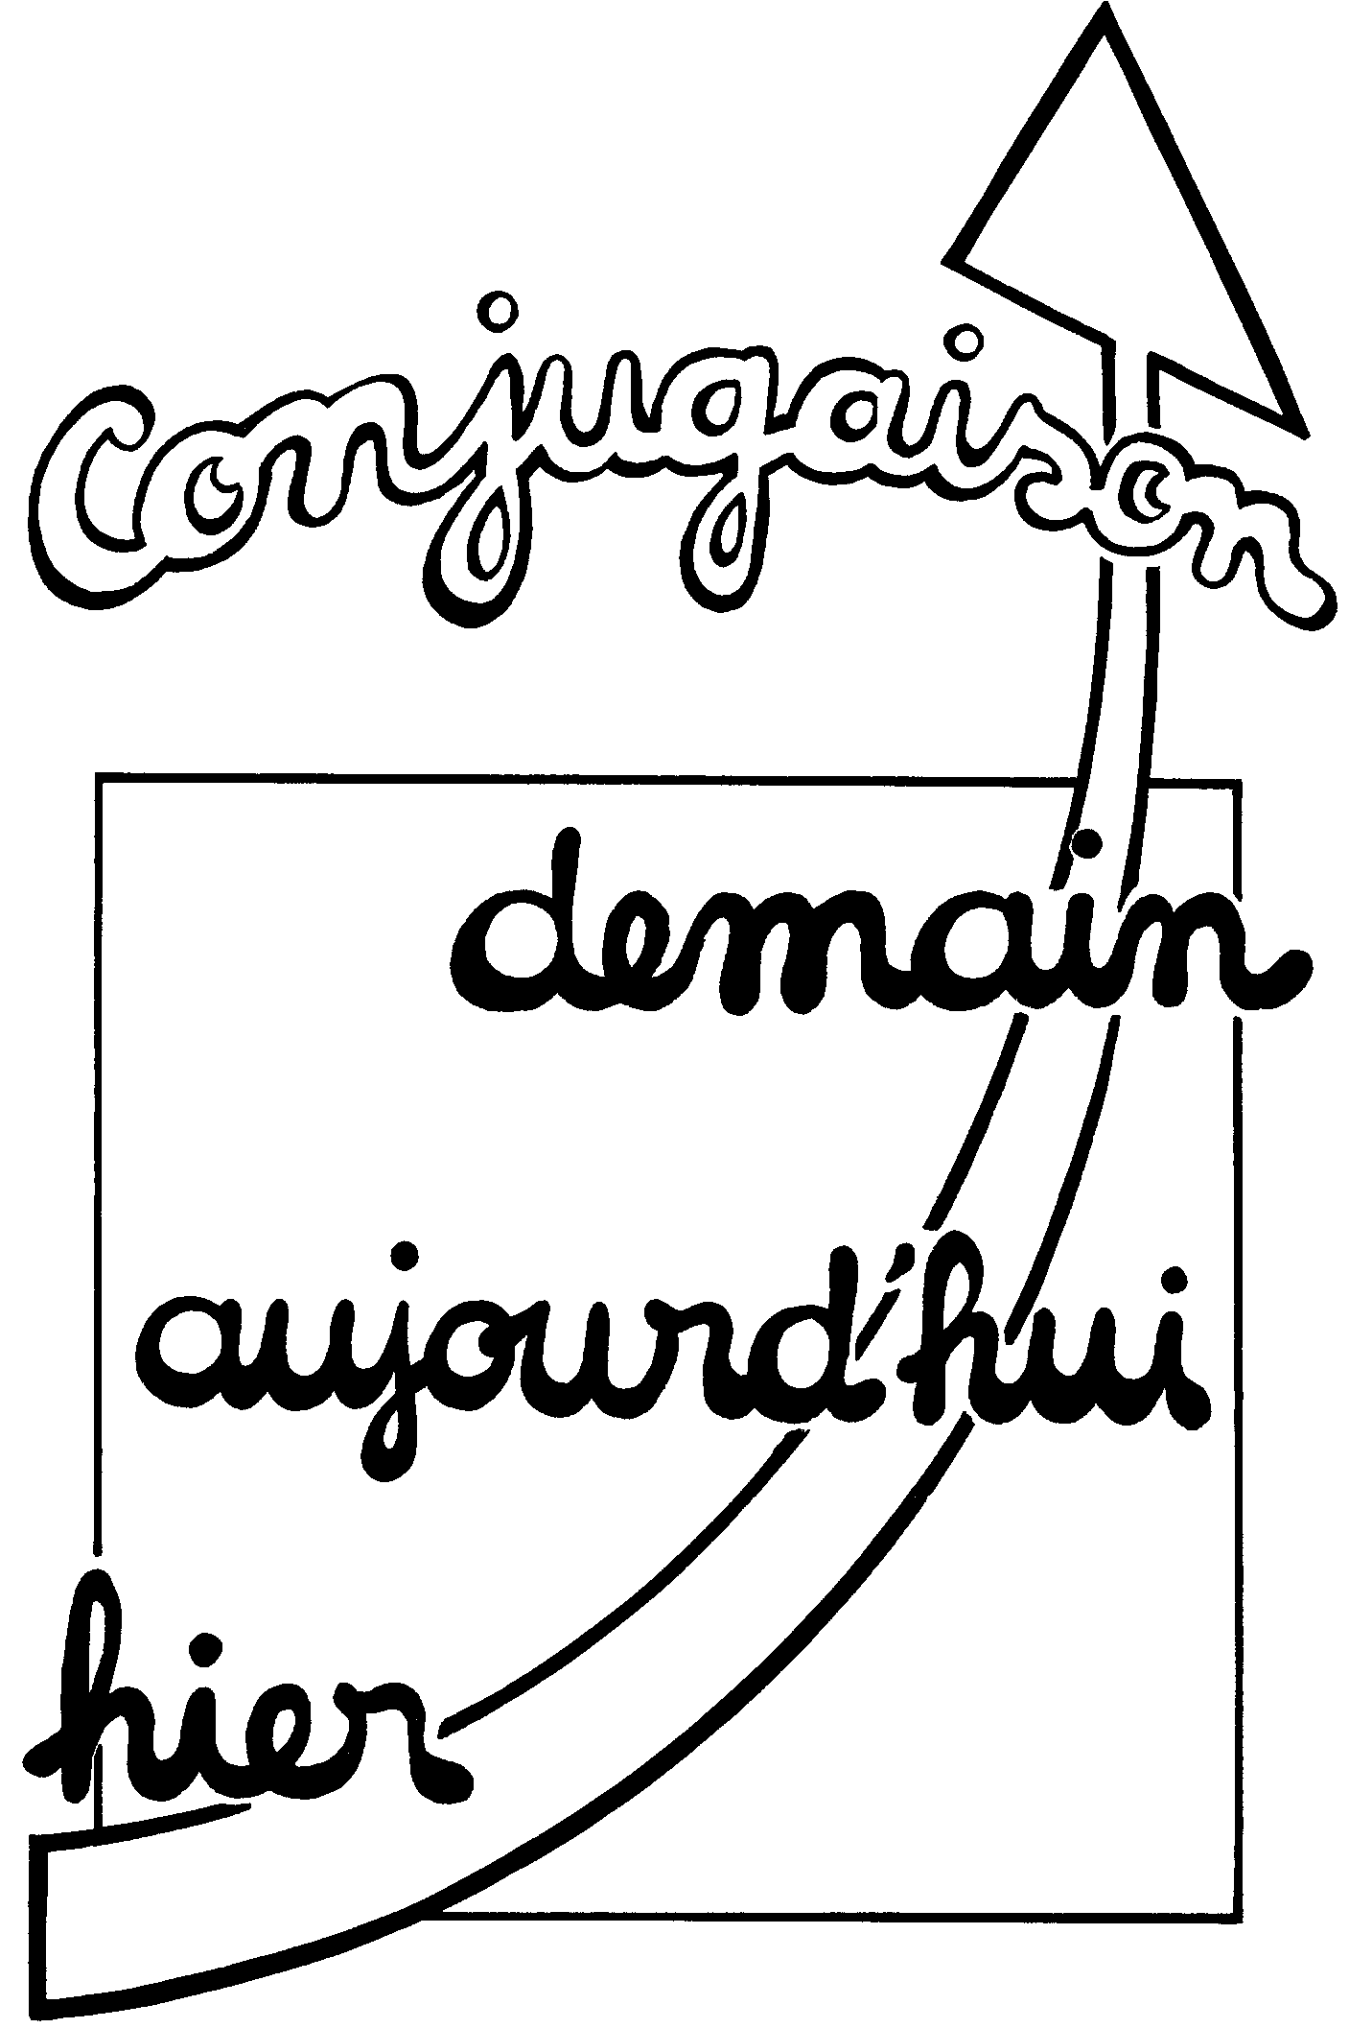
Conjugaison
Prénom : ..................................................... Date : ........................................................

Les personnes de la conjugaison

Rappelle-toi et retiens :
Les personnes de la conjugaison s’appellent les pronoms personnels. En voici quelques-uns :
 |  |  |  | 
Il | Elle | Ils | Ils | Elles

- Remplace le groupe souligné par il, elle, ils ou elles.
Les Infirmières transportent les blessés.

Le médecin a prescrit un sirop pour la toux.

L’ambulance entre dans la cour de l’hôpital.

La famille rend visite au malade.

Les chirurgiens se rassemblent dans la salle d’opération.

Le docteur Saldop endort le patient.
Frédéric n’a pas dormi pendant la nuit qui a précédé l’opération.

Nathalie et Valérie sont nées ce matin.

Les médicaments sont rangés dans l’infirmerie.

Le petit mot je, qui désigne-t-il ?......................................
Le petit mot tu, qui désigne-t-il ?.....................................
2. Remplace le pronom personnel souligné par un groupe qui convient.
Il appelle l’infirmière.

Elle donne le bain au bébé.

Ils offrent des fleurs à la jeune maman.

Elles apportent le repas aux malades.

Ils remplacent les pansements.

3. Trouve le pronom personnel adéquat.
mange une pomme.
lance le ballon.
regardons la télévision.
semblent méchants.
rencontrent la directrice ce matin.

4. Trouve le groupe qui convient.
mange une pomme.
lance le ballon.
regardons la télévision.
semblent méchants.
rencontrent la directrice demain.
manges un morceau de gâteau au chocolat.

